АДМИНИСТРАЦИЯ

АЛЕКСАНДРОВСКОГО СЕЛЬСКОГО ПОСЕЛЕНИЯ

РОССОШАНСКОГО МУНИЦИПАЛЬНОГО РАЙОНА

ВОРОНЕЖСКОЙ ОБЛАСТИ

ПОСТАНОВЛЕНИЕ

от 26.06.2024 года № 55

с. Александровка

**О внесении изменений в постановление администрации Александровского сельского поселения от 22.06.2021г. №32 «Об определении места сбора отработанных ртутьсодержащих ламп на территории Александровского сельского поселения Россошанского муниципального района Воронежской области»**

Рассмотрев протест Россошанской межрайонной прокуратуры от 06.06.2024г. №2-1-2024, в целях приведения муниципальных правовых актов администрации Александровского сельского поселения в соответствие действующему законодательству, администрация Александровского сельского поселения Россошанского муниципального района Воронежской области

ПОСТАНОВЛЯЕТ:

1. Внести в постановление администрации Александровского сельского поселения от 22.06.2021г. №32 «Об определении места сбора отработанных ртутьсодержащих ламп на территории Александровского сельского поселения Россошанского муниципального района Воронежской области» следующие изменения:

1.1. Преамбулу постановления изложить в следующей редакции:

«В соответствии с Федеральным законом от 06.10.2003 № 131-ФЗ «Об общих принципах организации местного самоуправления в Российской Федерации», Федеральным законом от 24.06.1998 № 89-ФЗ «Об отходах производства и потребления», Федеральным законом от 30.03.1999 № 52-ФЗ «О санитарно-эпидемиологическом благополучии населения», постановлением Правительства Российской Федерации от 28.12.2020 № 2314 «Об утверждении Правил обращения с отходами производства и потребления в части осветительных устройств, электрических ламп, ненадлежащие сбор, накопление, использование, обезвреживание, транспортирование и размещение которых может повлечь причинение вреда жизни, здоровью граждан, вреда животным, растениям и окружающей среде», Уставом Александровского сельского поселения, администрация Александровского сельского поселения».

2. Опубликовать настоящее постановление в «Вестнике муниципальных правовых актов Александровского сельского поселения Россошанского муниципального района Воронежской области» и разместить на официальном сайте администрации Александровского сельского поселения в сети «Интернет».

3. Контроль за исполнением настоящего постановления возложить на главу Александровского сельского поселения.

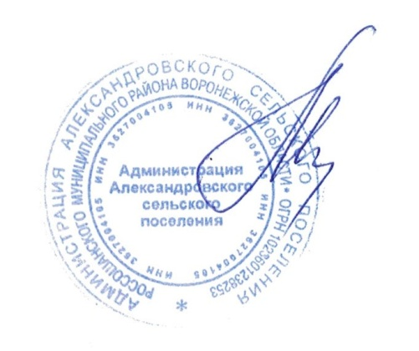

|  |  |  |
| --- | --- | --- |
| Глава Александровского сельского поселения |  | И.В. Максимова |